|  |  |
| --- | --- |
| Gerb-BMSTU_01 | **Министерство науки и высшего образования Российской Федерации**  **Федеральное государственное бюджетное образовательное учреждение**  **высшего образования**  **«Московский государственный технический университет**  **имени Н.Э. Баумана**  **(национальный исследовательский университет)»**  **(МГТУ им. Н.Э. Баумана)** |

ФАКУЛЬТЕТ **Радиоэлектроника и лазерная техника**

КАФЕДРА **технологии приборостроения (рл6)**

**О Т Ч Ё Т**

|  |  |
| --- | --- |
| **по лабораторной работе №2** |  |

**Название:** Проектирование волновода

**Дисциплина:** Устройства СВЧ и антенны

Филимонов Степан РЛ6-51

Быков Роман РЛ6-51

Костышина Василина РЛ6-51

Преподаватель : Федоркова Нина Валентиновна

Москва, 2022

**Цель работы** – освоение двух методик расчета основных типов микрополосковых линий передачи: с помощью справочных графиков и с помощью программы Microwave Office. Исследование технологической реализуемости конструкции линии передачи.

**Исходные данные**: рабочая частота, толщина подложки, относительная диэлектрическая проницаемость $ε_{r} = 9,8$, толщина проводника $10 \left[мкм\right]$, материал проводника – серебро, $tgδ = 0,0005$.

# Экспериментальная часть

1. Несимметричная микрополосковая линия. $H=0,5 \left[мм\right], f_{раб}=30 \left[ГГц\right], T=1 \left[мм\right].$

$W для Z_{в}=50 \left[Ом\right]$ и $λ_{в} для Z_{в}=50 \left[Ом\right]$

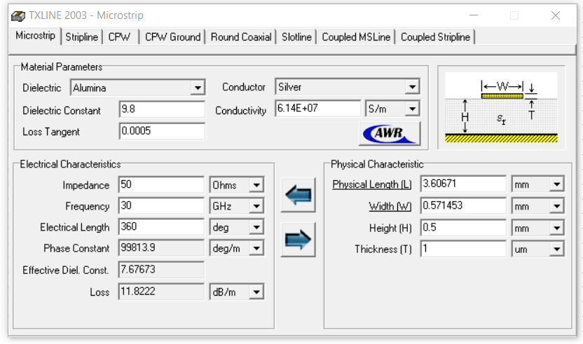

*Замечание: $W = 0,45 \left[мм\right]$* по графикам. Программа же при схожих исходных данных находит W = 0,57 $\left[мм\right]$. $λ_{в} = 3,94 \left[мм\right]$ по расчётам. Программа же при немного другом *W* вычисляет другое значение и тогда $λ_{в}$ = 3,67 $\left[мм\right]$.

$$Z_{в} для W=0,04 \left[мм\right]$$

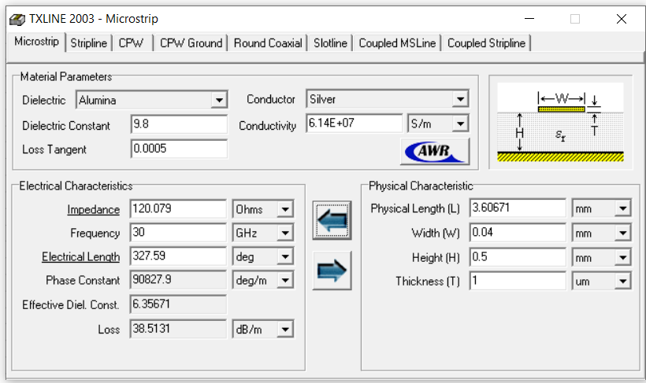

*Замечание:* На графике получили *Impedance* 106 [*Ом*], a в программе 120.

$$Z_{в} для W=2 \left[мм\right]$$

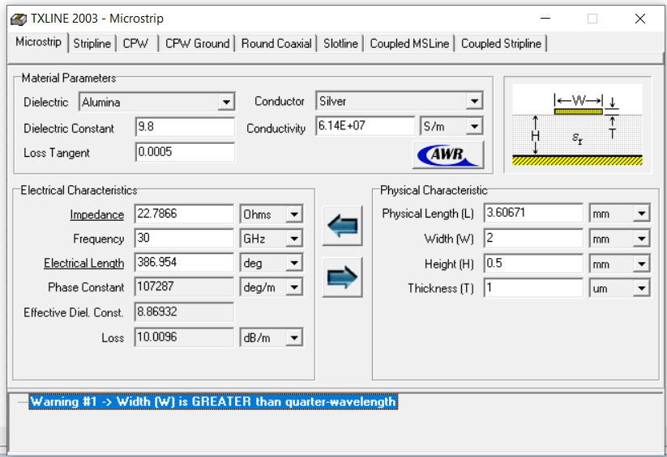

*Замечание:* На графике получили *Impedance* 23 [*Ом*], a в программе 22,78 [*Ом*].

2) Щелевая линия.

и

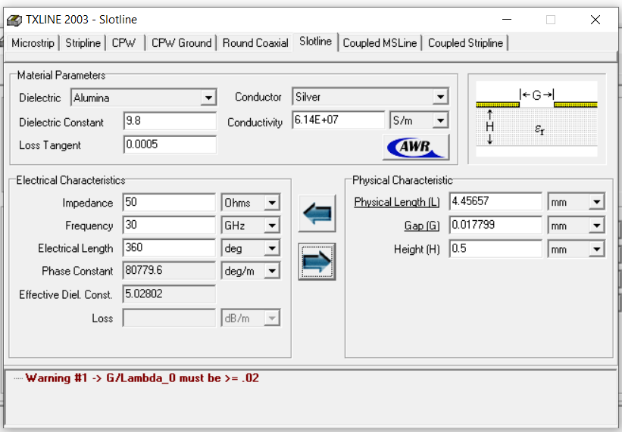

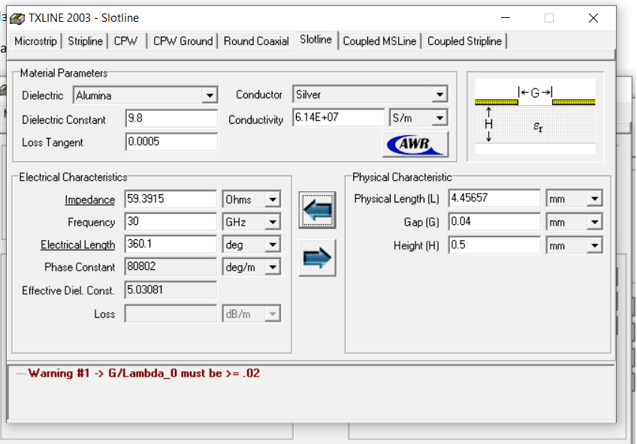

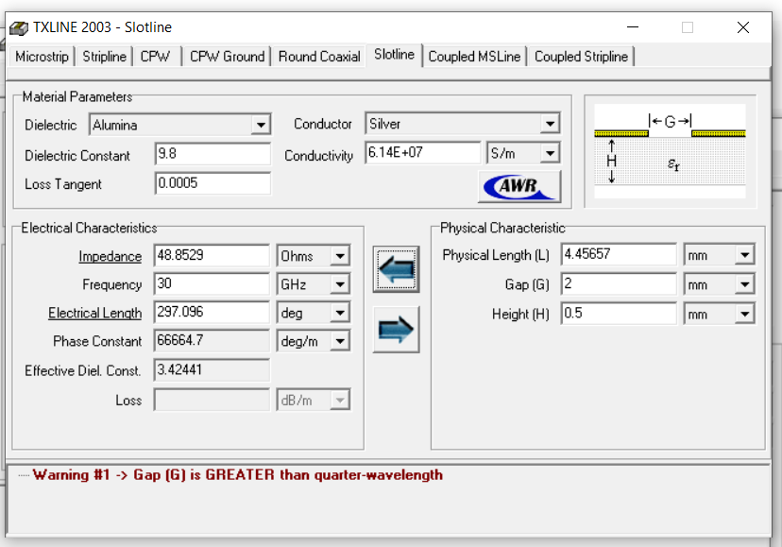

3) Копланарная линия.

$$H=0,5 \left[мм\right], f_{раб}=30 \left[ГГц\right]$$

$G для Z_{в}=50 \left[Ом\right]$ и $λ_{в} для Z_{в}=50 \left[Ом\right]$

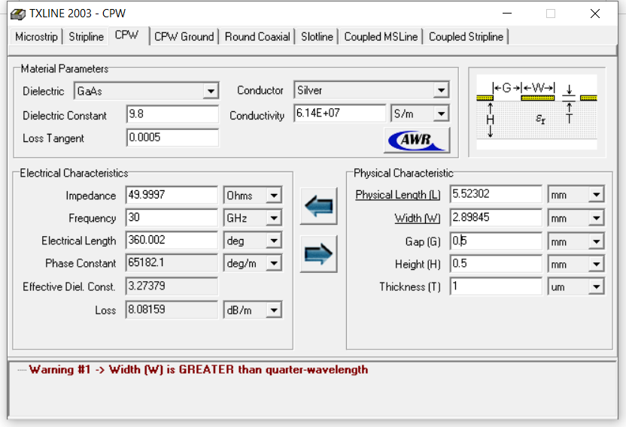

$$Z_{в} для G=0,04 \left[мм\right]$$

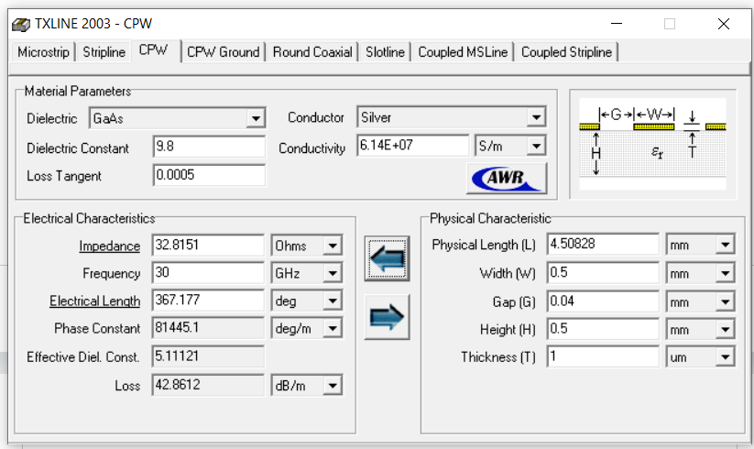

$$Z_{в} для W=0,5 \left[мм\right]$$

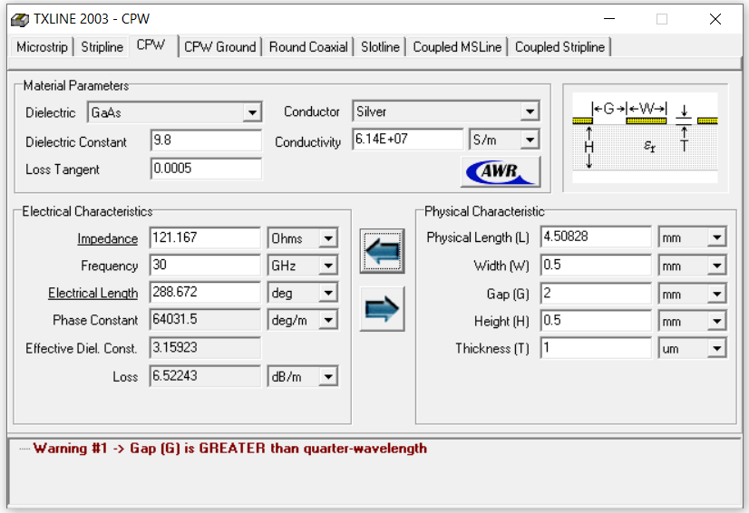

**Сравнительные таблицы**

|  |  |  |
| --- | --- | --- |
| **Параметр** | **Посчитано вручную (h = 0,5 [мм])** | **Посчитано в программе (h = 0,5 [мм])** |
|  | $$W для Z_{в}=50 \left[Ом\right]$$ | |
| $$W \left[мм\right]$$ | $0,$ 45 | 0,57 |
|  | $$λ_{в} для Z_{в}=50 \left[Ом\right]$$ | |
| $$λ_{в} \left[мм\right]$$ | 3,94 | 3,6 |
|  | $$Z_{в} для W=40 \left[мкм\right]$$ | |
| $$Z_{в} \left[Ом\right]$$ | 106 | 120 |
|  | $$Z_{в} для W=2 \left[мм\right]$$ | |
| $$Z_{в} \left[Ом\right]$$ | 23 | 22,7 |

*Таблица 1 – Сравнительная таблица предварительных расчетов и расчетов в программе Microwave Office для несимметричной микрополосковой линии. $f_{раб}=30 \left[ГГц\right]$.*

|  |  |  |
| --- | --- | --- |
| **Параметр** | **Посчитано вручную (h = 0,5 [мм])** | **Посчитано в программе (h = 0,5 [мм])** |
|  | $$W для Z_{в}=50 \left[Ом\right]$$ | |
| $$W \left[мм\right]$$ | 0,015 | 0,017 |
|  | $$λ_{в} для Z_{в}=50 \left[Ом\right]$$ | |
| $$λ_{в} \left[мм\right]$$ | 4,4 | 4,45 |
|  | $$Z_{в} для W=40 \left[мкм\right]$$ | |
| $$Z_{в} \left[Ом\right]$$ | 58 | 59,3 |
|  | $$Z_{в} для W=2 \left[мм\right]$$ | |
| $$Z_{в} \left[Ом\right]$$ | *Не возможно было определить* | 48,8 |

*Таблица 2 – Сравнительная таблица предварительных расчетов и расчетов в программе Microwave Office для щелевой микрополосковой линии. $f_{раб}=30 \left[ГГц\right]$.*

|  |  |  |
| --- | --- | --- |
| **Параметр** | **Посчитано вручную (h = 0,5 [мм])** | **Посчитано в программе (h = 0,5 [мм])** |
|  | $$W(обозначается как G для копланарной линии) для Z_{в}=50 \left[Ом\right]$$ | |
| $$W \left[мм\right]$$ | $$G=0,5$$ | $$G=0,5$$ |
|  | $$λ_{в} для Z_{в}=50 \left[Ом\right]$$ | |
| $$λ_{в} \left[мм\right]$$ | 4,35 | 5,5 |
|  | $$Z_{в} для W=40 \left[мкм\right]$$ | |
| $$Z_{в} \left[Ом\right]$$ | 28 $$(G=0,04 \left[мм\right])$$ | 32 |
|  | $$Z_{в} для W=2 \left[мм\right]$$ | |
| $$Z_{в} \left[Ом\right]$$ | $$120$$ $$(G=2 \left[мм\right])$$ | 121 |

*Таблица 2 – Сравнительная таблица предварительных расчетов и расчетов в программе Microwave Office для копланарной микрополосковой линии. $f_{раб}=30 \left[ГГц\right]$.*

**Вывод:** мы освоили две методики расчета основных типов микрополосковых линий передачи: с помощью справочных графиков и с помощью программы Microwave Office. Провели сравнение полученных параметров и получили совпадения во многих пунктах для щелевой и копланарной микрополосковых линий передач (разница значений может быть обусловлена точностью определения параметров вручную по справочным графикам), а также получили значительные расхождения полученных результатов в программе Microwave Office, так как по справочному графику не представлялось возможным получения параметра W.